SCOALA GIMNAZIALĂ,,ION CREANGĂ’’CRAIOVA
PROFESOR: SLĂVOIU MONICA
DISCIPLINA: EDUCATIE FIZICA SI SPORT

PROIECT DIDACTIC

DATA:08.03.2018
CLASA :aVIII-a
EFECTIV:24 elevi
LOC DE DESFASURARE : SALA DE SPORT
MATERIALE SPORTIVE: mingi de handball , mingi de oina,jaloane, corzi, gantere , cercuri, bastoane, lada de gimnsatica , saltele de gimnastica , fluier , cronometru .

TEMELE SI OBIECTIVELE LECTIEI

TEMA 1 : Dezvoltatea calitati motrice indemanare in conditii de solicitare a vitezei cu obiecte portative-prin mijloace din jocul de handbal ;

Competente specifice :
1.3 Sa realizeze actiuni motrice cu structuri si eforturi variate
2.2 Sa aplice eficient cunostintele si deprinderile insusite cu respectarea principalelor reguli;
Obiective operationale majore:
-cresterea vitezei de executie in acte motrice singulare si prin participarea la intreceri adaptate;

TEMA 2 : Saritura in sprijin ghemuit cu rostogolire inainte pe lada de gimnastica asezata longitudinal;
Competente specifice :
1.3 Sa rezolve adecvat posibilitatilor proprii solicitarile motrice impuse de practicarea exercitiilor fizice si de activitatile independente;
Obiective operationale majore:
  - Sa realizeze in conditii de siguranta corporala saritura cu rostogolire la capra ;

VERIGI SI DURATA | CONTINUTURI | DOZARE | FORMATII DE LUCRU
1 | 2 | 3 | 4
Organizarea colectivului  de elevi  2minute | -Alinierea;  -Raportul;  -Verificarea starii de sanatate ;  -Anuntarea temelor lectiei;  -Intoarceri la stanga ,la dreapta;  -Exercitii de captarea a atentiei;  -Imprastieri si regrupari; |  | Linie pe un rand  ooooooooo  o  Sir pe doua randuri  o o  o o  o o  o o o  o o  o o  o o
Pregatirea oranismului pt effort  5 minute | -mers;  -mers pe varfuri mainile sus;  -mers pe calcaie mainile la spate ;  -alergare usoara;  -alergare cu joc de glezna;  -mers  -alergare cu genunchii sus  -mers;  -alergare cu pendularea gambei inapoi  -mers;  -alergare accelerata;  -mers;  -alergare cu pas sarit  -mers  -alergare cu pas saltat  -alergare cu pas adaugat;  -mers;  -alergare cu aps incrucisat;  -mers cu miscari de respiratie | 10m  15m  15m  20m  15m  10m  15m  10m  20m  10m  40m  10m  20m  10m  20m  30m | Sir pe un rand  O  O  O  O  O  O O  O  O  O
Influentarea selective a aparatului locomotor  8 minute | Exercitii cu bastonul de gimnastica  Ex.1 pozitie de plecare :stand apucat de capetele bastonului;  T1-2:indoirea capului in fata  T3-4:extensia capului;  T5-6:indoirea laterala a capului spre stanga;  T7-8:indoirea laterala a capului spre dreapta;  Ex.2 P.P. idem 1.  T1-8:rasucirea capului spre stanga dreapta pe doi timpi;  T1-4:rotarea capului spre stanga;  T5-8;rotarea capului spre dreapta  (exercitiile de rasucire alterneaza cu cele de rotare)  Ex.3 P.P. Stand departat cu bastonul la ceafa (apucat de capete)  T1-4:intinderea bratelor sus si revenire  Ex.4 P.P. idem 1  T1- ducerea bratelor sus  T2- indoirea bratelor deasupra capului  T3- intinderea bratelor sus  T4- revenire stand  Ex.5 P.P. idem 1  T1- ducerea bratelor inainte  T2- bratele sus  T4- bratele inainte  Ex.6 P.P.Stand apucat de capetele bastonului –bratele sus  T1-2 indoirea laterala a trunchiului spre stanga  T3-4 indoirea trunchiului spre dreapta  Ex.7 P.P. Stand departat cu bastonul la ceafa apucat de capete  T1-2 rasucirea trunchiului spre stanga  T3-4 rasucirea trunchiului spre dreapta  Ex.8 Stand departat apucat de capetele bastonului cu bratele sus  T1-2 extensia trunchiului  T3-4 indoirea in fata a trunchiului  Ex.9 P.P. idem 8  T1-2 extensia trunchiului  T3-4 indoirea in fata a trunchiului cu bastonul orientat spre piciorul stang  T5-8 idem 1-4 , spre dreapta  Ex10. P.P idem 1  T1- pas fandat lateral stanga bratele sus  T2- revenire stand  T3- pas fandat lateral spre dreapta bratele sus  T4- revenire stand  T5- pas fandat in fata cu piciorul stang bratele inainte  T6- revenire stand  T7- pas fandat in fata cu piciorul drept bratel inainte  T8- revenire stand  Ex11. P.P.idem 1  T1- pas lateral stanga ,bratele inainte  T2- bratele sus  T3- bratele inainte  T4- Revenire stand  T5-8 idem 1-4 spre dreapta  Ex.12 P.P.Stand sprijin cu ambele maini pe baston  -cumpana cu balansarea piciorului  -piciorul stang alterneaza cu piciorul drept  Ex13.P.P. asezat pe genunchi apucat de capetele bastonului  T1-8 extensia trunchiului cu revenire  Ex.14.P.P. Sarituri peste baston satnga dreapta , fata spate  Ex.15.Genuflexiuni cu bastonul la ceafa | 4X  4X  4X  4X  4X  4X  4x  4X  4X | Coloana de gimnastica  O O O O  O O O O  O O O O  O O O O  O
Dezvoltarea capacitatilor coordinative prin mijloace din jocul de handbal  10 min | -Efectuarea unor exercitii specifice cu bastonul  -bastonul tinut transversal deasupra capului, eliberarea lui inapoi , intoarcere si reprindere;  -bastonul tinut pe sol la verticala , eliberarea lui , intoarcere 180 grade si reprindere;  -”Mingea în zig-zag” : colectivul este aşezat pe rânduri la o distanţăde 4 m şi la intervale de 2m între ei.; mingea este pasată de la unul la celălalt în zig-zag.  -Prinderea şi pasarea mingii de handbal din poziţia aşezat;  -„Semănatul” : colectivul este aşezat pe două-patru şiruri înapoia unei linii de plecare. În faţa fiecărui şir se mar4chează pe teren câte două şiruri de cercuri cu diametrul de 0,5 m . În fiecare din cercurile şirului din dreapta se pune o minge de handbal . Primul din fiecare şir are câte o minge . La semnal , primii aleargă cu mingea în mână până la cercul 1 , o depune în cerc , apoi trec şi o iau pe cea din cercul2 , o npun în cercul 3 , din cercul 4 în cercul 5 , iar pe cea din cercul 6 o predau următorilor care vor continua exerciţiul depunând mingea în cercul 2  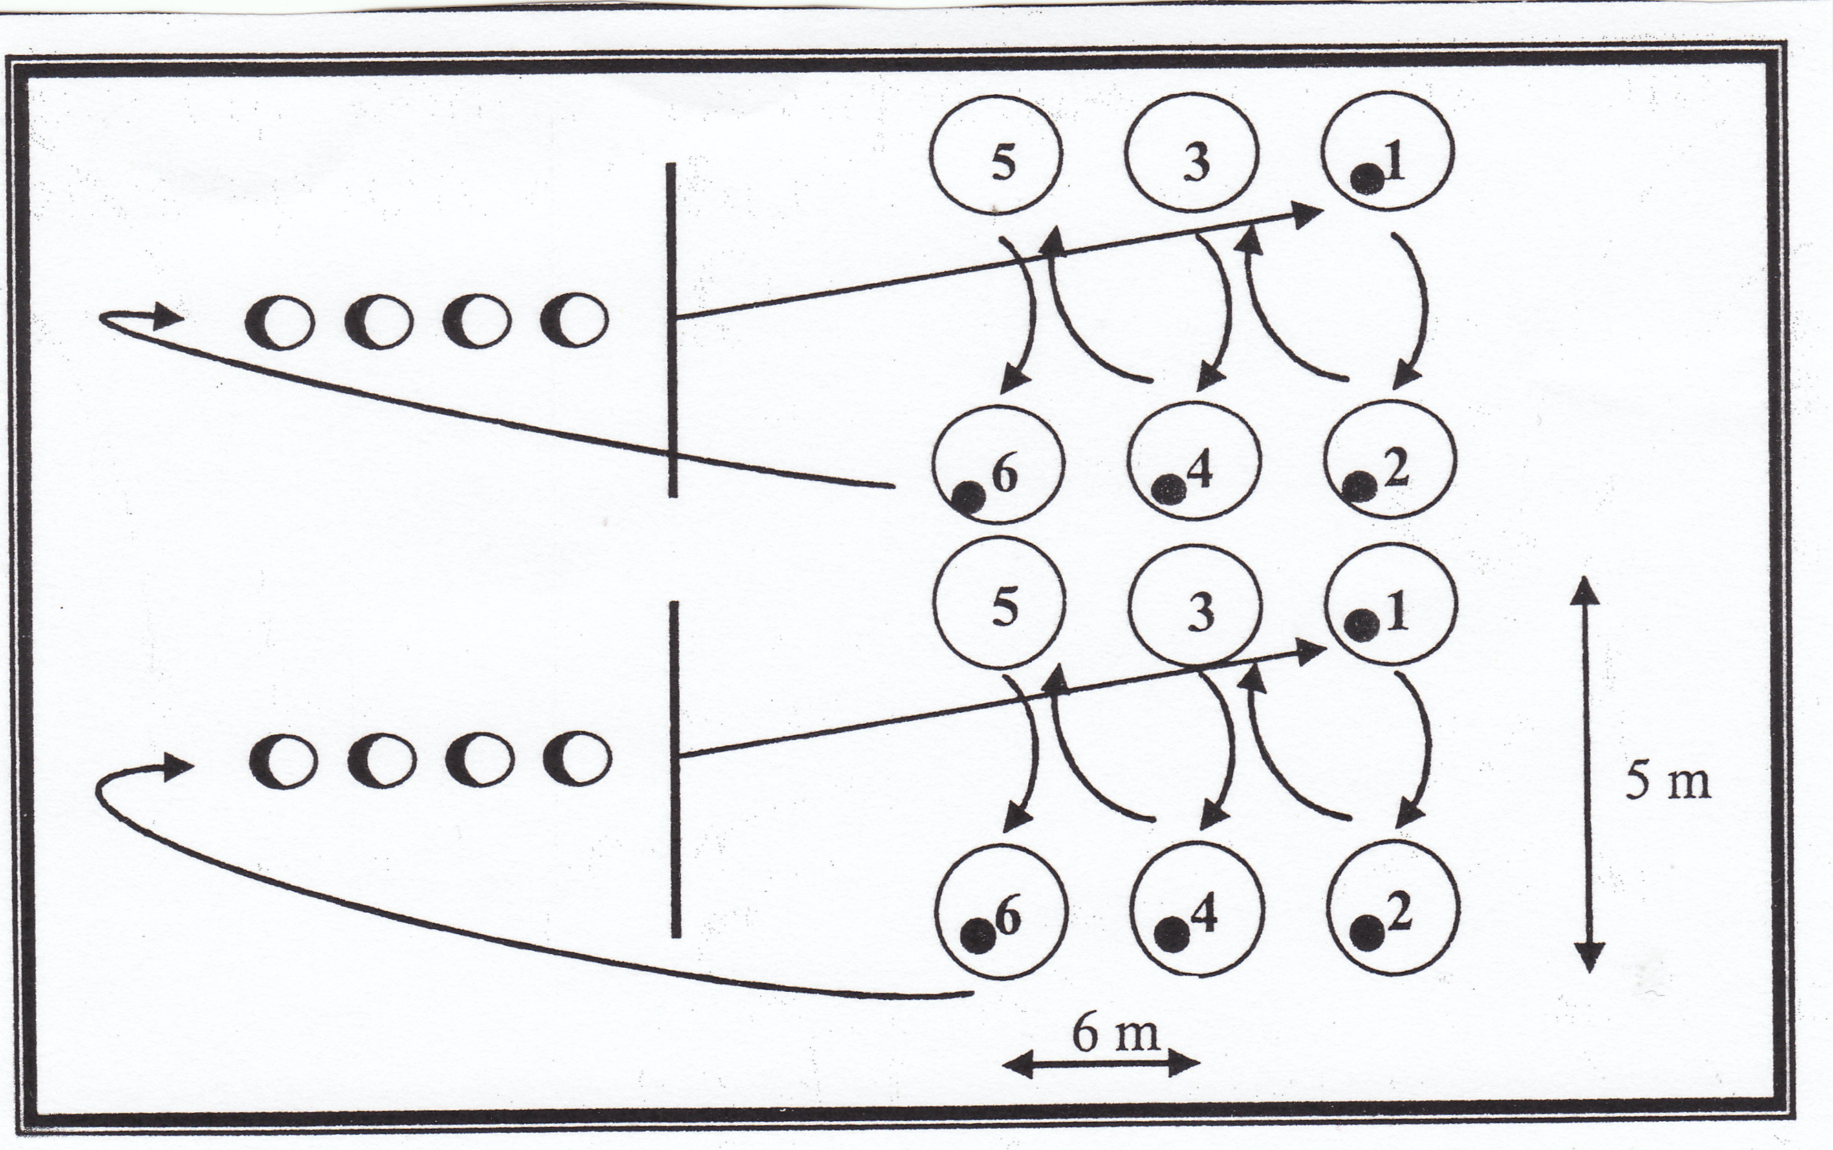  -Pase în suveică simplă  “Mingea rulata”  Elevii din capul coloanei primesc cate o minge, iar la semnal se apleaca si o transmit, printre picioarele urmatorului, mingea continuandu-si astfel drumul; ultimul o ridica deasupra capului si mingea parcurge in sens invers pe deasupra capetelor, din mana. Castiga echipa care termina prima fara sa scape mingea  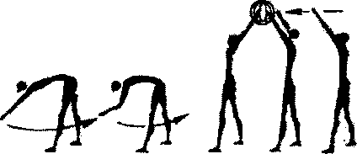 | 2X  2X  2X  2X  2X  2X  2X | Sir pe doua randuri  o o  o o  o o  o o o  o o  o o  o o  Sir pe doua randuri  o o  o o  o o  o o o  o o  o o  o o  Sir pe doua randuri  o o  o o  o o  o o o  o o  o o  o o
Saritura cu sprijin ghemuit urmata de rostogolire inainte pe lada de gimnastica  13 minute | - exersarea fazelor sariturii, izolat si inlantuit, cu precadere a actiunii de rostogolire inainte pe lada  - demonstratii  - acordare de ajutor  - exersarea sariturii cu rostogolire inainte pe lada cu 2-3 cutii  - demonstratii repetate  - ajutor individual  - exersarea sariturii ci sprijin ghemuit urmat de rostogolire inainte pe lada, crescand in mod gradual inaltimea lazii  - corectari individuale  - supraveghere si ajutor, dupa caz asigurate de profesor  - aprecieri cu note de control precizandu-se deficientele sariturilor, individual | 2-3X | Elevii lucreaza pe grupe: : elemente de gimnastica la saltea concomitant cu exersarea sariturii
Traseu aplicativ utilitar cu solicitarea vitezei in regim de indemanare  7 minute | - exersarea unui traseu aplicativ-utilitar cuprinzand acte si actiuni motrice realizate cu rapiditate si indemanare:  - 10 sarituri la coarda cu precizarea manuirii acesteia; 2-3 rostogoliri succesive si prinderea unei mingi (la ridicare) transmisa de un partener  - dribling,  - tarare impingand o minge cu capul,  - saritura broastei;  - transport a doua mingi umplute cu depunere intr-un cos. Toate realizate cu maximum de viteza. | 2X | Sir pe patru randuri  O O O O  O O O O  O O O O  O O O O
Revenirea organismului dupa efort  4 minute | - alergare usoara  - mers cu miscari de respiratie | 2X  tururi de sala | Sir pe un rand  O  O  O  O  O  O O  O  O  O
Incheierea organizata a lectiei  2minute | - Aprecieri si recomandari pentru activitatea desfasurata  - Evidentierea elevilor cu calitati motrice deosebite;  - Eventuale teme pt acasa (repetarea unor elemente statice din gimnastica acrobatica :stand pe omoplati, stand pe cap, podul din stand)  - Salutul  - Parasirea organizata a saliii de sport |  | Linie pe un rand  ooooooooo  o

